**Внеклассное мероприятие «Моя Родина Казахстан» посвященное юбилейной дате празднования дня столицы**

***Астана - фантастический город!***

***Он похож на роскошный цветник,***

***В летний зной иль в ноябрьский холод***

***Красотою своей многолик.***

В рамках празднования 20-летия столицы Республики Казахстан в КГУ «Мамлютская школа-гимназия №1» учителем географии Акпановой М.Ж. проведено внеклассное мероприятие «Моя Родина Казахстан». Была подготовлена тематическая выставка на тему «Астана – город будущего!»

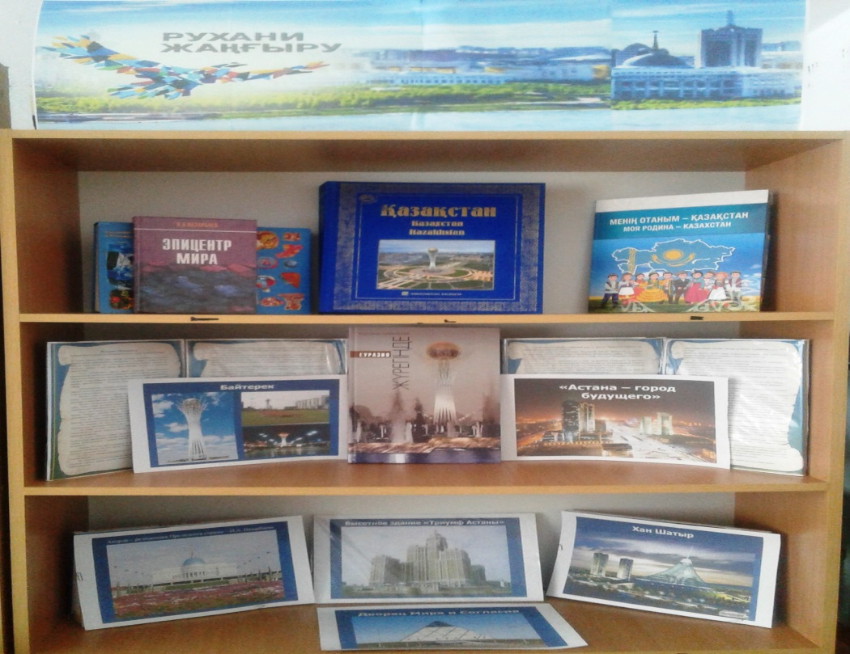

С учащимися 7-го класса была проведена беседа об истории становления, ее достопримечательностях и культуре молодой столицы. А также учащиеся, посетившие "ЭКСПО-2017", поделились своими впечатлениями.

Прошло 20 лет с того момента, как столицей независимого Казахстана стала Астана. Но сегодня этот город стал визитной карточкой, брендом нашей страны в глазах всего мирового сообщества.

И в этом большая заслуга Главы государства Н.А. Назарбаева. Именно по его проекту цветет наш любимый город, столица нашего независимого государства.

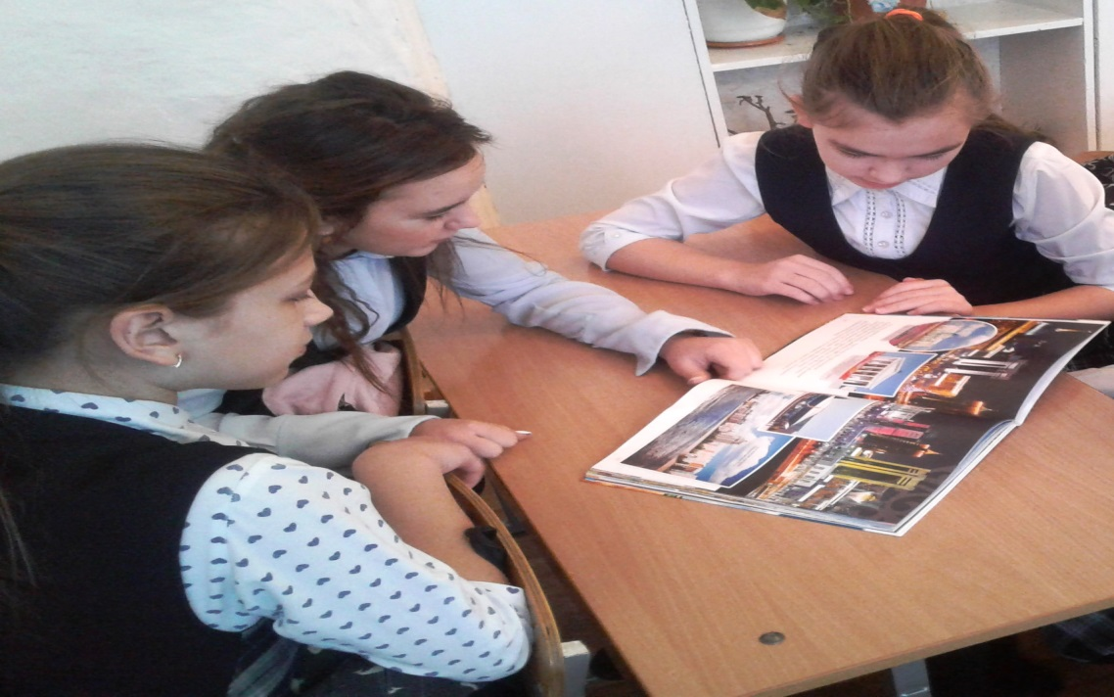

История Астаны – это и история становления нового Казахстана. Сегодня Астана является самой молодой столицей в мире. Астана стала узнаваемой в плеяде мировых столиц. Инициативы проведения мероприятий мирового и международного масштаба способствуют формированию имиджа Казахстана, как современного и толерантного государства.

И именно в нашей столице прошла международная специализированная выставка «ЭКСПО-2017». Это знаковое событие: никогда раньше международная выставка подобных масштабов не проходила в странах Центрально-Азиатского региона и СНГ

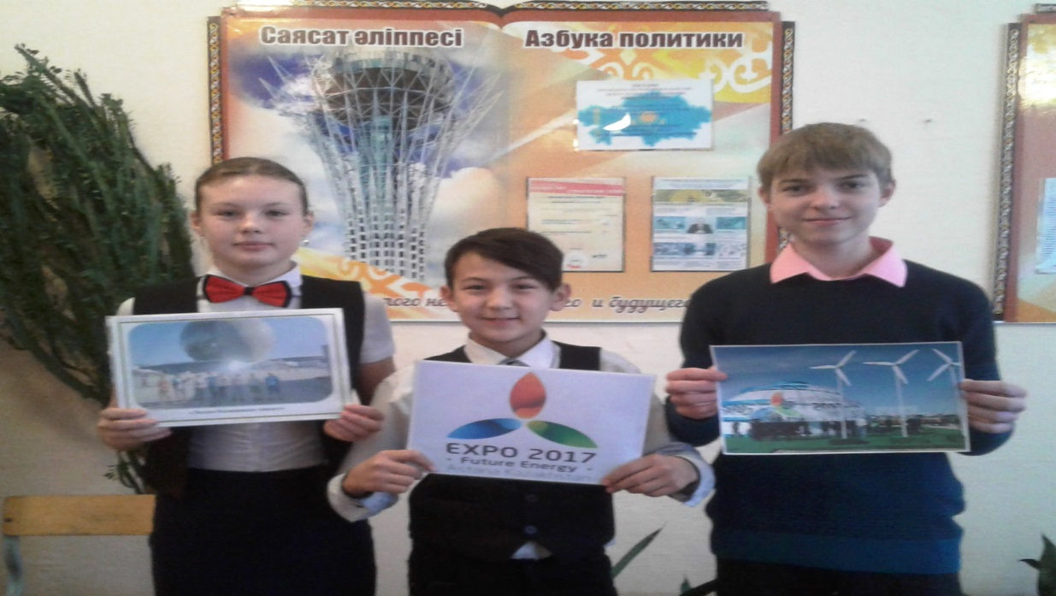

"За время нашей экскурсии мы посетили около 15 павильонов, узнали о каждой стране, представленной в павильоне, и о том, как она видит использование возобновляемых источников энергии. Безусловно, жемчужиной выставки является стеклянная сфера, расположенная в центре выставки, в которой представлены достижения Казахстана. Мне и моим одноклассникам очень понравились идеи и предложения наших научных деятелей в области сбережения и возобновления энергии. Отмечу, что атмосфера, царящая на выставке, особенно на 8-м этаже в сфере, захватывает дух! К большому сожалению, посетить все павильоны нам не удалось. Но мы встретились с людьми разных национальностей, и для нас это было необыкновенно. Там мы увидели то, чего в обычной жизни увидеть невозможно. ", - поделилась со сверстниками Евгения Дрягина, ученица 7 «А» класса

. 